Откуда берется родительский авторитет, как он организуется?

Те родители, у которых дети «не слушаются», склонны иногда думать, что авторитет дается от природы, что это - особый талант. Эти родители ошибаются. Авторитет может быть организован в каждой семье, и это даже не очень трудное дело.

К сожалению, встречаются родители, которые организуют такой авторитет на ложных основаниях. Они стремятся к тому, чтобы дети их слушались, это составляет их цель. На самом деле это ошибка. Авторитет и послушание не могут быть целью.
ЦЕЛЬ МОЖЕТ БЫТЬ ТОЛЬКО ОДНА: ПРАВИЛЬНОЕ ВОСПИТАНИЕ.
Только к этой одной цели и нужно стремиться. Детское послушание может быть только одним из путей к этой цели. Авторитет, построенный на ложных основаниях, только на очень короткое время помогает, скоро все разрушается, не остается ни авторитета, ни послушания.
Есть много видов такого ложного авторитета. Рассмотрим здесь более или менее подробно несколько этих видов. Надеемся, что после такого рассмотрения легче будет выяснить, каким должен быть авторитет настоящий.
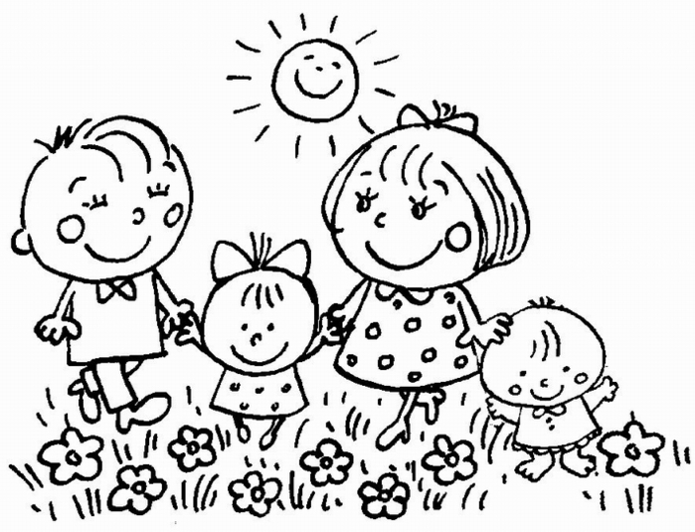
Авторитет подавления
Это самый страшный сорт авторитета, хотя и не самый вредный.
Больше всего таким авторитетом страдают отцы. Если отец дома всегда рычит, всегда сердит, за каждый пустяк разражается громом, при всяком удобном и неудобном случае хватается за палку или за ремень, на каждый вопрос отвечает грубостью, каждую вину ребенка отмечает наказанием, то это и есть авторитет подавления. Такой отцовский террор держит в страхе всю семью: не только детей, но и мать. Он приносит вред не только потому, что запугивает детей, но и потому, что делает мать нулевым существом, которое способно быть только прислугой. Не нужно доказывать, как вреден такой авторитет. Он ничего не воспитывает, он только приучает детей подальше держаться от страшного папаши, он вызывает детскую ложь и человеческую трусость, и в то же время он воспитывает в ребенке жестокость. Из забитых и безвольных детей выходят потом либо слякотные, никчемные люди, либо самодуры, в течение всей своей жизни мстящие за подавленное детство. Этот самый дикий сорт авторитета бывает только у некультурных родителей и в последнее время, к счастью, вымирает.
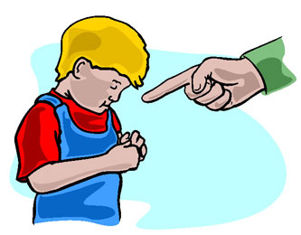
Авторитет расстояния
Есть такие отцы, да и матери, которые серьезно убеждены: чтобы дети слушались, нужно поменьше с ними разговаривать, подальше держаться, изредка только выступать в виде начальства.
Особенно любили этот вид в некоторых старых интеллигентских семьях. Здесь сплошь и рядом у отца какой-нибудь отдельный кабинет, из которого он показывается изредка как первосвященник. Обедает он отдельно, развлекается отдельно, даже свои распоряжения по вверенной ему семье он передает через мать. Бывают и такие матери: у них своя жизнь, свои интересы, свои мысли. Дети находятся в ведении бабушки или даже домработницы. Нечего и говорить, что такой авторитет не приносит никакой пользы.
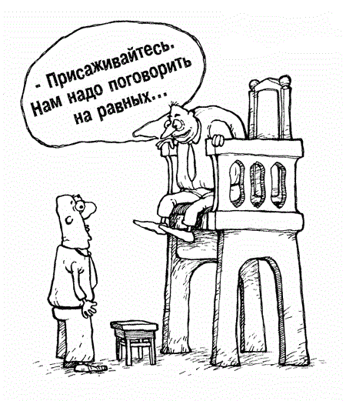
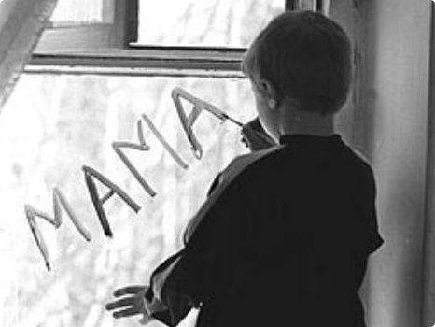
Авторитет чванства
Это особый вид авторитета расстояния, но, пожалуй, более вредный. У каждого человека есть свои заслуги. Но некоторые люди считают, что они самые заслуженные, самые важные деятели, и показывают эту важность на каждом шагу, показывают своим детям. Дома они даже больше пыжатся и надуваются, чем на работе, они только и делают, что толкуют о своих достоинствах, они высокомерно относятся к остальным людям. Бывает очень часто, что, пораженные таким видом отца, начинают чваниться и дети. Перед товарищами они тоже выступают не иначе, как с хвастливым словом, на каждом шагу повторяя: мой папа - начальник, мой папа - писатель, мой папа - командир, мой папа - знаменитость. В этой атмосфере высокомерия важный папа уже не может разобрать, куда идут его дети и кого он воспитывает. Встречается такой авторитет и у матерей: какое-нибудь особенное платье, важное знакомство, поездка на курорт - все это дает им основание для чванства, для отделения от остальных людей и от своих собственных детей.
Авторитет педантизма
В этом случае родители больше обращают внимания на детей, больше работают, но работают, как бюрократы. Они уверены в том, что дети должны каждое родительское слово выслушивать с трепетом, что слово их - это святыня. Свои распоряжения они отдают холодным тоном, и раз оно отдано, то немедленно становится законом. Такие родители больше всего боятся, как бы дети не подумали, что папа ошибся, что папа - человек нетвердый. Если такой папа сказал: «Завтра будет дождь, гулять нельзя», то хотя бы завтра была и хорошая погода, все же считается, что гулять нельзя. Папе не понравилась какая-нибудь кинокартина, он вообще запретил детям ходить в кино, в том числе и на хорошие картины. Папа наказал ребенка, потом обнаружилось, что ребенок не так виноват, как казалось сначала, папа ни за что не отменит своего наказания: раз я сказал, так и должно быть. На каждый день хватает для такого папы дела, в каждом движении ребенка он видит нарушение порядка и законности и пристает к нему с новыми законами и распоряжениями. Жизнь ребенка, его интересы, его рост проходят мимо такого папы незаметно; он ничего не видит, кроме своего бюрократического начальствования в семье.
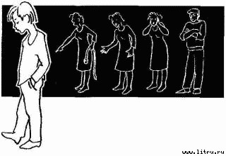
Авторитет резонерства
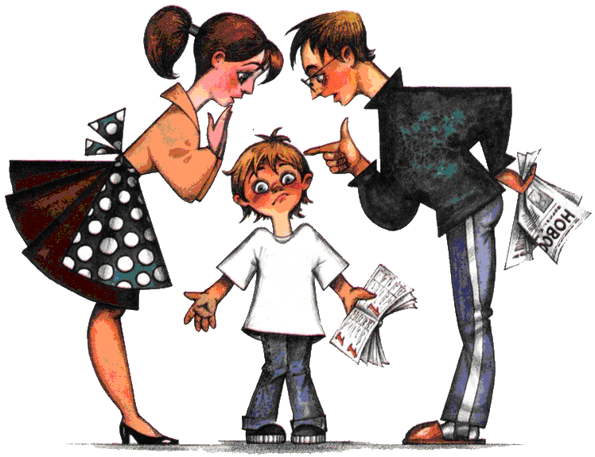
В этом случае родители буквально заедают детскую жизнь бесконечными поучениями и назидательными разговорами. Вместо того чтобы сказать ребенку несколько слов, может быть даже в шутливом тоне, родитель усаживает его против себя и начинает скучную и надоедливую речь. Такие родители уверены, что в поучениях заключается главная педагогическая мудрость. В такой семье всегда мало радости и улыбки. Родители изо всех сил стараются быть добродетельными, они хотят в глазах детей быть непогрешимыми. Но они забывают, что дети - это не взрослые, что у детей своя жизнь и что нужно эту жизнь уважать. Ребенок живет более эмоционально, более страстно, чем взрослый, он меньше всего умеет заниматься рассуждениями. Привычка мыслить должна приходить к нему постепенно и довольно медленно, а постоянные разглагольствования родителей, постоянное их зудение и болтливость проходят почти бесследно в их сознании. В резонерстве родителей дети не могут увидеть никакого авторитета.

Авторитет любви
Это у нас самый распространенный вид ложного авторитета. Многие родители убеждены: чтобы дети слушались, нужно, чтобы они любили родителей, а чтобы заслужить эту любовь, необходимо на каждом шагу показывать детям свою родительскую любовь. Нежные слова, бесконечные лобзания, ласки, признания сыплются на детей в совершенно избыточном количестве. Если ребенок не слушается, у него немедленно спрашивают: «Значит, ты папу не любишь?» Родители ревниво следят за выражением детских глаз и требуют нежности и любви. Часто мать при детях рассказывает знакомым: «Он страшно любит папу и страшно любит меня, он такой нежный ребенок...»
Такая семья настолько погружается в море сентиментальности и нежных чувств, что уже ничего другого не замечает. Мимо внимания родителей проходят многие важные мелочи семейного воспитания. Ребенок все должен делать из любви к родителям.
В этой линии много опасных мест. Здесь вырастает семейный эгоизм. У детей, конечно, не хватает сил на такую любовь. Очень скоро они замечают, что папу и маму можно как угодно обмануть, только нужно это делать с нежным выражением. Папу и маму можно даже запугать, стоит только надуться и показать, что любовь начинает проходить. С малых лет ребенок начинает понимать, что к людям можно подыгрываться. А так как он не может любить так же сильно и других людей, то подыгрывается к ним уже без всякой любви, с холодным и циническим расчетом. Иногда бывает, что любовь к родителям сохраняется надолго, но все остальные люди рассматриваются как посторонние и чуждые, к ним нет симпатии, нет чувства товарищества.
Это очень опасный вид авторитета. Он выращивает неискренних и лживых эгоистов. И очень часто первыми жертвами такого эгоизма становятся сами родители.
Авторитет доброты
Это самый неумный вид авторитета. В этом случае детское послушание также организуется через детскую любовь, но она вызывается не поцелуями и излияниями, а уступчивостью, мягкостью, добротой родителей. Папа или мама выступает перед ребенком в образе доброго ангела. Они все разрешают, им ничего не жаль, они не скупые, они замечательные родители. Они боятся всяких конфликтов, они предпочитают семейный мир, они готовы чем угодно пожертвовать, только бы все было благополучно. Очень скоро в такой семье дети начинают просто командовать родителями, родительское непротивление открывает самый широкий простор для детских желаний, капризов, требований. Иногда родители позволяют себе небольшое сопротивление, но уже поздно, в семье уже образовался вредный опыт.
Авторитет дружбы
Довольно часто еще и дети не родились, а между родителями есть уже договор: наши дети будут нашими друзьями. В общем это, конечно, хорошо. Отец и сын, мать и дочь могут быть друзьями и должны быть друзьями, но все же родители остаются старшими членами семейного коллектива, а дети все же остаются воспитанниками. Если дружба достигнет крайних пределов, воспитание прекращается или начинается противоположный процесс: дети начинают воспитывать родителей. Такие семьи приходится иногда наблюдать среди интеллигенции. В этих семьях дети называют родителей Петькой или Маруськой, потешаются над ними, грубо обрывают, поучают на каждом шагу, ни о каком послушании не может быть и речи. Но здесь нет и дружбы, так как никакая дружба невозможна без взаимного уважения.
Авторитет подкупа
Самый безнравственный вид авторитета, когда послушание просто покупается подарками и обещаниями. Родители, не стесняясь, так и говорят: будешь слушаться - куплю тебе лошадку, будешь слушаться - пойдем в цирк.
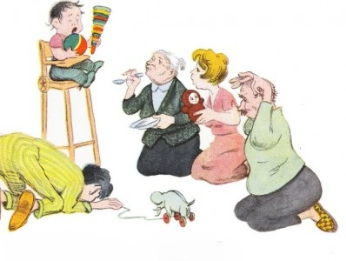
Разумеется, в семье тоже возможно некоторое поощрение, нечто похожее на премирование; но ни в каком случае нельзя детей премировать за послушание, за хорошее отношение к родителям. Можно премировать за хорошую учебу, за выполнение действительно какой-нибудь трудной работы. Но и в этом случае никогда нельзя заранее объявлять ставку и подстегивать детей в их школьной или иной работе соблазнительными обещаниями.

Мы рассмотрели несколько видов ложного авторитета. Но бывает часто и так, что родители вообще не думают ни о каком авторитете, живут как-нибудь, как попало и как-нибудь тянут волынку воспитания детей. Сегодня родитель нагремел и за пустяк наказал мальчика, завтра он признается ему в любви, послезавтра что-нибудь ему обещает в порядке подкупа, а на следующий день снова наказал, да еще и упрекнул за все свои добрые дела. Такие родители всегда мечутся, как угорелые кошки, в полном бессилии, в полном непонимании того, что они делают. Бывает и так, что отец придерживается одного вида авторитета, а мать - другого. Детям в таком случае приходится быть прежде всего дипломатами и научиться лавировать между папой и мамой. Наконец, бывает и так, что родители просто не обращают внимания на детей и думают только о своем спокойствии.

В чем же должен состоять настоящий родительский авторитет в семье?

Как только дети начинают подрастать, они интересуются, где работают отец или мать, каково их общественное положение. Дело отца и матери должно выступать, как серьёзное, заслуживающее уважение дело. Заслуги родителей должны быть заслугами перед обществом, действительной ценностью.
Не чванство, а хорошая гордость должна быть у детей, но в то же время дети должны гордиться не только своими родителями, они должны знать имена всех великих людей нашего общества.
Гражданский авторитет родителей только тогда станет на настоящую высоту, если это не авторитет выскочки и хвастуна, а авторитет коллективиста.
Авторитет у детей могут иметь только такие родители, которые живут полноценной жизнью, событиями страны.
Прежде всего вы должны знать, чем живёт, интересуется, что любит ваш ребёнок. Вы должны знать, с кем он дружит, с кем и во что играет, что читает, как воспринимает прочитанное.
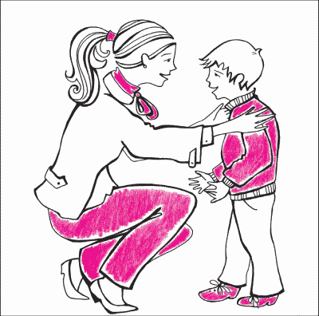
Вы не должны неожиданно узнавать о неприятностях и конфликтах, вы должны заранее их предугадать и предупреждать с самого начала, вы должны поставить дело так. Чтобы дети сами рассказывали о своих делах, чтобы им хотелось с вами поделиться, чтобы они были заинтересованы вашим вниманием.
В жизни каждого ребёнка бывает время, когда он не знает, как поступить, нуждается в помощи, в совете и поддержке. Может быть, он не попросит вас о помощи, потому что ещё не умеет это делать. Вы должны сами почувствовать и вовремя прийти ему на помощь.
Родительская помощь не должна быть навязчивой, надоедливой. В некоторых случаях совершенно необходимо предоставить ребёнку самому выбраться из затруднительного положения.

Авторитет необходим семье. Надо различать настоящий авторитет от ложного, основанного на искусственных принципах и стремящихся создать послушание любыми способами. Действительный авторитет основывается на вашей гражданской деятельности, на вашем гражданском чувстве, на вашем знании жизни ребёнка, вашей помощи ему и на вашей ответственности за его воспитание.
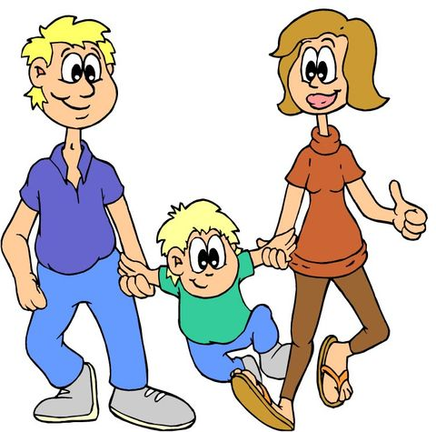
Материал подготовлен по статье А.С. Макаренко «О родительском авторитете»

